# Mô tả chi tiết phần mềm

## Sơ Đồ lớp chi tiết của dự án

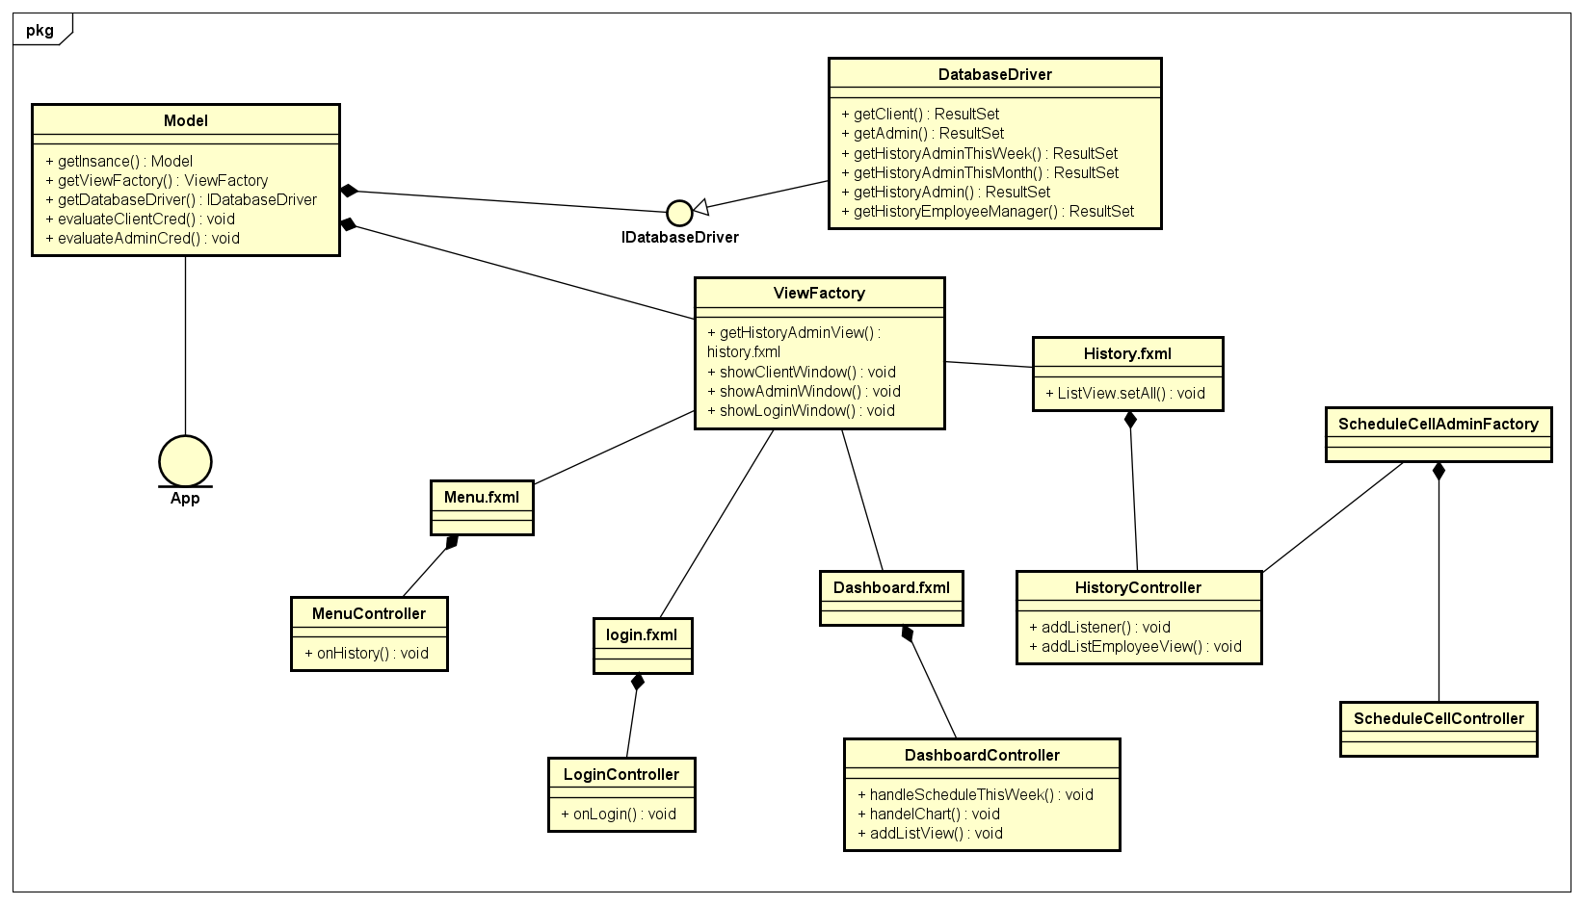

## Mô tả các nguyên lý thiết kế:

1. Singleton

Áp dụng nguyên lý singleton cho class model đảm bảo rằng lớp này chỉ có một instance duy nhất là model là biến static được khởi tạo duy nhất 1 lần trong suốt quá trình chạy.  
(Do chỉ mới biết qua về singleton nên còn chưa hiểu hết về nó nên có thể có sai sót trong việc triển khai)

1. Controller  
   Áp dụng nguyên lý controller cho các lớp MenuController, LoginController, DashboardController, Historycontroller để kiểm soát các hoạt động của người dùng trên giao diên thành phần cũng như nguyên lý này cũng được áp dụng cho lớp model với phạm vi toàn bộ hệ thống
2. Low Coupling  
   Áp dụng nguyên lý low Coupling để giảm sự phụ thuộc cho lớp databaseDriver bằng cách tạo ra một interface lưu trữ các phương thức có sẵn và sử dụng upcasting để sử dụng nó
3. Protect Variation  
   Áp dụng nguyên lý vào lớp Model để nhằm hạn chế hết mức có thể các đối tượng khác có thể truy cập và sử dụng các thuộc tính của lớp và thông tin không cần thiết